常州市滨江中学语文组活动记录表
活动时间：2019年10月22日
活动地点：2号楼二楼办公室
活动参与人员：佟晓羽、胡岚、孙娟、李秋、李丹丹、何宇鹏
活动具体内容（附照片文字）：
第八周集体备课

本周集备内容为《回忆我的母亲》

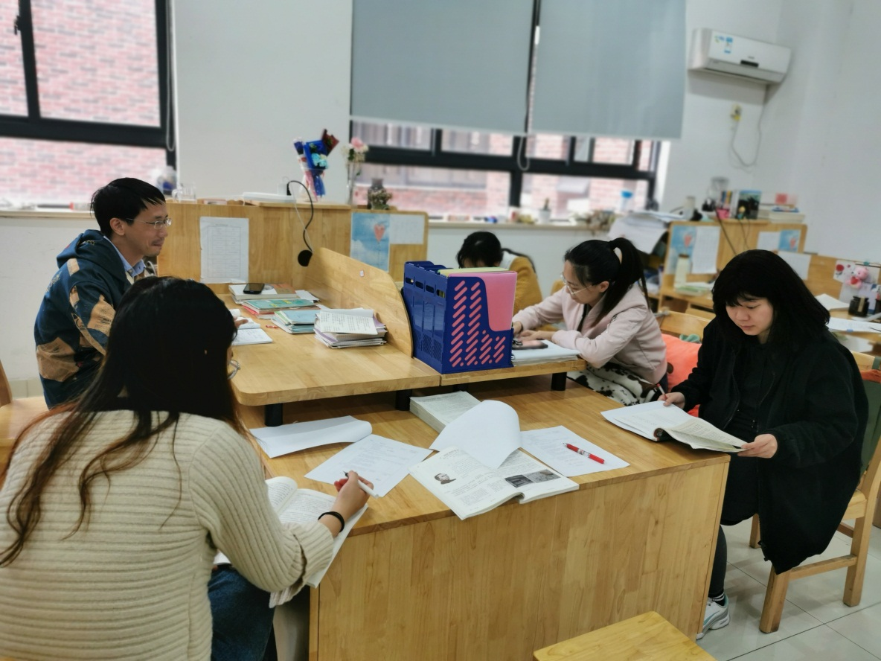
课题：回忆我母亲 |  | 主备人：佟晓羽
教学目标：  1、梳理文章内容，结合具体事例体会母亲形象；  2、体会朴素平实的语言中蕴含的作者对母亲的深情；  3、体会议论句对深化主题的作用。 |  | 重点与难点：  1、体会朴素平实的语言中蕴含的作者对母亲的深情；  2、体会议论句对深化主题的作用。
课前准备：
邹韬奋《我的母亲》
老舍《我的母亲》
板块 | 教师活动 |  | 学生活动 | 教学目标及达成情况
一、情感导入 | 1、说说你的母亲在你心中是个怎样的形象。 |  | 1、回顾、倾听、思考 | 学生发言分享，谈谈自己对母亲的感受。
二、预习检测 | 1、明确生词读音  佃农 私塾 慰勉 不辍  任劳任怨 为富不仁  2、朗读课文 |  | 1、在预习基础上自读 | 学生代表范读  学生齐读
三、梳理课文 | 1、本文的母亲是一个怎样的形象？作者在这篇文章中表达的感情基调是什么？  请你各用一个文中的词来回答。  预设：勤劳  爱  2、母亲勤劳、平凡而又伟大的形象是通过哪些事件表现出来的？请你结合文章内容说说。  预设：母亲煮饭、种田、种菜、喂猪、养蚕、纺棉花；  母亲聪明能干；  母亲分派管理生产事务 |  | 学生速读课文  再读课文，筛选信息 | 班级整体反馈  学生代表发言，补充
板块 | 教师活动 |  | 学生活动 | 教学目标及达成情况
母亲启发我幼年时期反抗压迫追求光明的思想；
培养我读书；
给我许多慰勉；
回家继续劳动；
在家过着勤劳的农妇生活。
四、体悟情感 | 1、文章表达了作者对母亲怎样的感情？  预设：感谢母亲（14，15小节）  怀念母亲（16小节）  2、除了章14—17小节直接表达了作者对母亲的感激和怀念之情，文中看似朴实无华的语言也蕴藏深情，请你试着品析。  （1）母亲这样地整日劳碌着。  （2）这类地主富人家看也不看的饭食，母亲却能做得使一家人吃起来有滋味。  （3）母亲年老了，但她永远想念着我，如同我永远想念着她一样。  （4）母亲生我前一分钟还在灶上煮饭。 |  | 学生自读课文，筛选信息  结合具体字词品析 | 学生代表回答明确  学生代表品析、补充。
五、拓展对比 | 阅读邹韬奋的《我的母亲》和老舍的《我的母亲》，尝试在母亲形象和作者的表现方式上比较相同点和不同点。 |  | 拓展阅读  小组讨论 | 学生代表发言明确

记录人：佟晓羽
日 期：2019年10月22日

